Fiche n°3 : Quelles sont les principales défaillances du marché ?
  - Notions : asymétrie d’information

Asymétrie d’information
Caractériser | Situation d’échange dans laquelle les agents économiques ne disposent pas des mêmes informations.
Précisions / distinctions à faire | Préciser que les informations peuvent concerner ce qui est échangé et/ou les partenaires de l’échange.  Distinguer des notions d’information parfaite et imparfaite.
Illustrer | Être capable d’analyser le marché des voitures d’occasion ou le marché immobilier (location) ou le marché de l’assurance et des professionnels de santé.
Savoir utiliser | Montrer et expliquer pourquoi l’asymétrie d’information peut mener au rationnement voire à l’absence de marché.  Être capable de reconnaître une situation d’asymétrie d’information et d’expliquer en quoi c’est une asymétrie d’information

Propositions d’activités
Etude d’un dossier documentaire factuel pour faire apparaître et analyser des situations d’asymétrie d’information.

Des publicités
Analyser les publicités et en questionner l’implicite pour reformuler ensuite progressivement de manière économique.
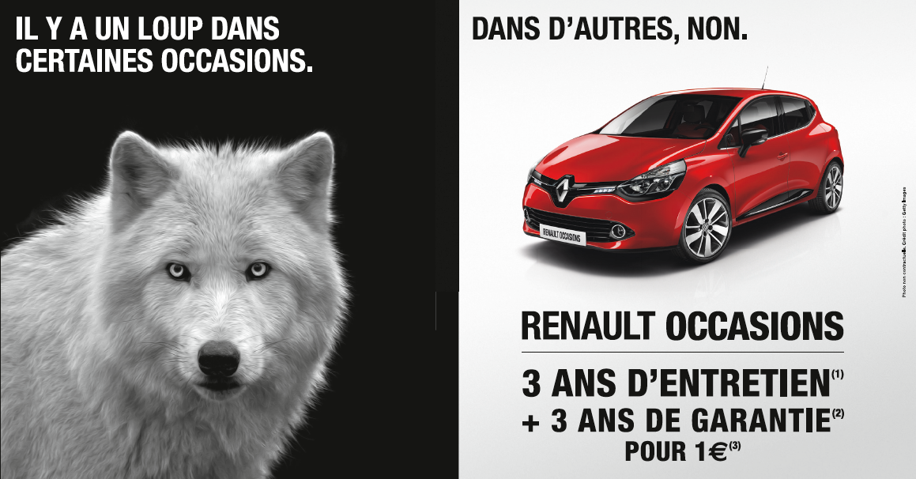
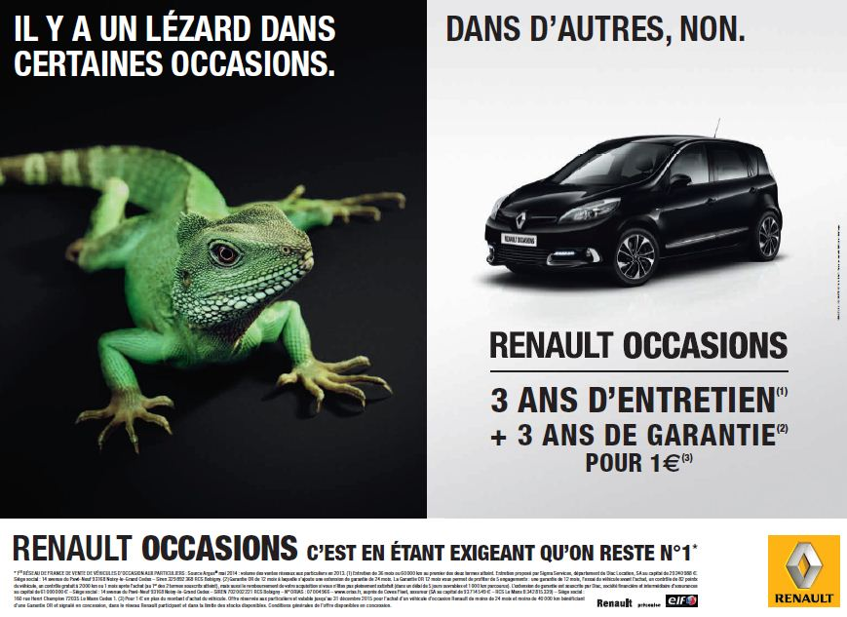

Etude de cas : la prise en charge des accidents dans le cadre de la pratique des sports d’hiver
Etudier la motion soumise au conseil fédéral helvétique sur les sanctions à imposer aux skieurs fautifs en 1999.
- Quels faits relate Schmid Odilo pour justifier sa motion ?
- Quels problèmes ces faits soulèvent-ils ?
- Quelles sont les propositions contenues dans la motion ?
- Quels sont les effets qu’il attend de la mise en œuvre de ces mesures ?
Ou
Etudier l’échange entre une députée et la secrétaire d’Etat chargée des sports en 2010.
Transcription de l’échange et article 54 de la loi n° 2002-276 du 27 février 2002 relative à la démocratie de proximité cité dans l’échange.
- Quels faits sont à l’origine de cette question au gouvernement ?
- Quels problèmes ces faits soulèvent-ils ?
- Quelles sont les réponses apportées par le gouvernement ?
- Quelles sont les conséquences espérées de l’article 54 de la loi du 27 février 2002 ?

Etude des contrats d’assurance
Travailler sur le comparatif des contrats d’assurance proposé par l’UFC-Que choisir :
- Qui paie les frais liés aux secours portés aux skieurs hors-piste ? Montrez que la réponse est complexe.
- Comment le ski hors piste est-il assuré ?
- Quelle assurance choisir et selon quels critères ?

